DuoXpand 8x80 T B (10) DuoXpand 8x80 T B LANGSCHAFTDÜBEL
fischerwerke

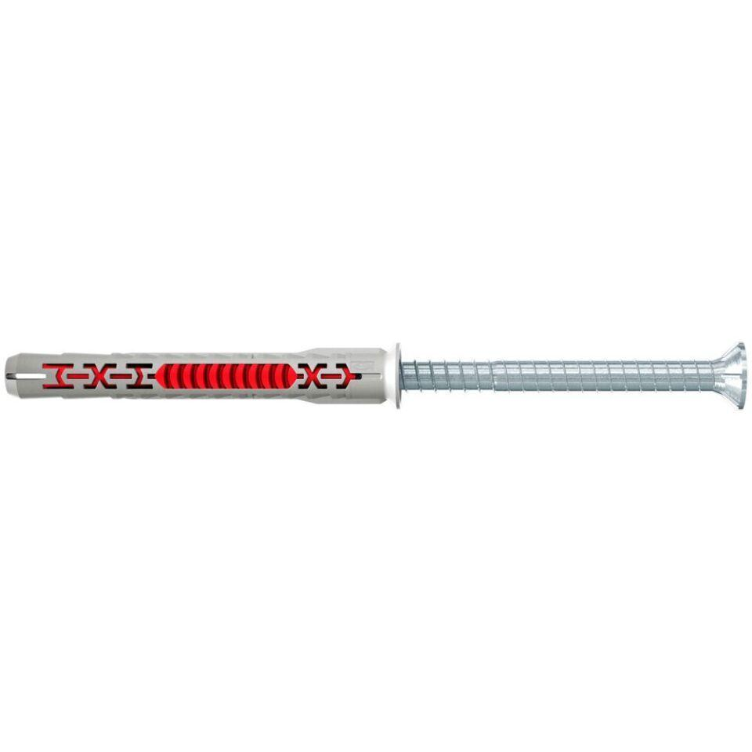Eigenschaften
GTIN:
4048962442274
HAN:
562199
Länge (mm)
80,00
Durchmesser (mm)
8,00

